Evropský parlament podpořil fosilní plyn
na úkor pomoci uhelným regionům

16. září 2020, Praha – Evropský parlament dnes přijal návrh, který umožní využít peníze určené na obnovu uhelných regionů i k financování fosilního plynu. Zkomplikoval tím uhelným regionům cestu k sociálně a ekonomicky spravedlivému odklonu od uhlí a uvolnil cestu fosilnímu průmyslu.

Na dnešním jednání Evropského parlamentu o podmínkách využití Fondu pro spravedlivou transformaci přijali zástupci členských států výjimku, která není v souladu se závazkem EU k postupnému ukončení používání fosilních paliv a dosažení uhlíkové neutrality. Možnost financovat infrastrukturu pro spalování fosilního plynu ubírá z fondu peníze, které jsou potřebné pro rozvoj obnovitelných zdrojů. Argument, že se tedy jedná o opatření, které nám pomůže na cestě k uhlíkově neutrální ekonomice, je neplatný.
“Účelem Fondu pro spravedlivou transformaci je zmírnit negativní dopady přechodu na nízkoemisní ekonomiku právě v těch regionech, které jsou na fosilním průmyslu nejvíce závislé. Ty totiž ponesou největší ekonomickou zátěž, a proto musí peníze z fondu sloužit jako zdroj financí pro smysluplné projekty na rozvoj obnovitelných zdrojů, začleňování zaměstnanců upadajícího uhelného průmyslu, nebo vzdělávání,” okomentovala rozhodnutí Parlamentu Zuzana Vondrová z Centra pro dopravu a energetiku.
České republice umožňuje tato výjimka čerpat dotace ze zmíněného fondu nejen na snižování spotřeby energie a rozvoj obnovitelných zdrojů energie, ale i na stavbu plynových zdrojů.

“Nejvíce ze všeho potřebuje Česká republika nastartovat rozvoj domácích obnovitelných zdrojů energie a tam musíme napřít naše úsilí a evropské peníze, které se nám nabízí. To je totiž klíč k úplnému konci uhlí, který je nutný kvůli změně klimatu a zároveň nevyhnutelný z důvodu neustálého růstu cen emisních povolenek. Jedině obnovitelné zdroje přinesou dlouhodobě udržitelné uplatnění pro lidi a firmy v uhelných regionech,” poznamenal Jiří Koželouh z Hnutí DUHA.
ČR stále nemá jasno v tom, jak se ke spravedlivé transformaci uhelných regionů postaví. Vláda ani po ročním fungování Uhelné komise nebyla schopna stanovit přesné datum, do kdy se u nás ukončí těžba a spalování uhlí. Nyní je třeba postupovat transparentně a zevrubně posoudit projekty, které budou z Fondu pro spravedlivou transformaci podpořeny. Veřejnost musí mít možnost kontrolovat postup, jakým chtějí političtí představitelé využít veřejné peníze.
Michaela Pixová z Klimatické koalice k tomu dodává: “Evropská unie se chystá vynaložit obrovskou sumu do transformace směrem k čistší budoucnosti, kterou jednou budou splácet příští generace. Je proto zcela zásadní částku vynaložit způsobem, který mladým lidem kromě obrovského dluhu nenadělí také další devastaci životního prostředí a s tím související nejistou budoucnost.”

- Fond spravedlivé transformace je součástí Zelené dohody pro Evropu a jeho objem je 17,5 mld. EUR.
- Spalování fosilního plynu produkuje emise oxidu uhličitého a jeho těžba i přeprava způsobují úniky metanu. Metan je druhým nejškodlivějším skleníkový plynem a přispívá společně s oxidem uhličitým ke zvyšování průměrné globální teploty na Zemi.
- Investice do energie z obnovitelných zdrojů přinášejí až třikrát více pracovních míst na jedno investované euro než stejné investice do energie z fosilních paliv.

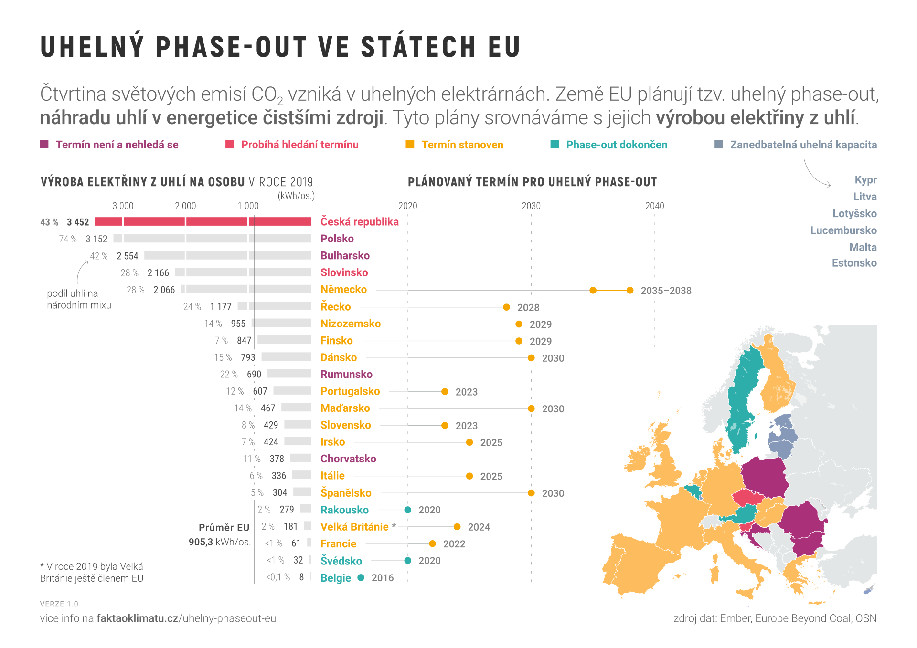
Graf je ke stažení v tiskové kvalitě zde: https://faktaoklimatu.cz/infografiky/uhelny-phaseout-eu

Kontakt:
Nicole Princlová, komunikační koordinátorka Centrum pro dopravu a energetiku,
+420 731 281 023, nicole.princlova@cde-org.cz

Zuzana Vondrová, zuzana.vodnrova@cde-org.cz
Jiří Koželouh, jiri.kozelouh@hnutiduha.cz

CEE Bankwatch Network, červenec 2020, “Financování Zelené dohody pro Evropu”
Energy Watch Group, 2019 “ Natural gas makes no contribution to climate protection” http://energywatchgroup.org/natural-gas-makes-no-contribution-to-climate-protection
IRENA, červen 2020, “Post-COVID recovery: An agenda for resilience, development and equality” https://www.iea.org/reports/sustainable-recovery

